תבנית מסמך SRS – הנדסת מערכות עתירות תוכנה
גרסת 2026

תבנית זו משמשת כבסיס לכתיבת מסמך SRS של הפרויקט הסמסטריאלי. יש להעתיק ולשמור עותק פרטי של התבנית תחת השם XXX_SRS_v1.docx, כאשר XXX הוא שם הפרויקט. לאחר מכן יש לערוך את המסמך על פי ההנחיות לשימוש בתבנית בהמשך.
במידה ובמהלך הפרויקט חלים שינויים במסמך, יש לייצר גרסה חדשה (v2, v3 בשם הקובץ וכו') ולפרט בקצרה את השינויים בטבלת מעקב הגרסאות שבתחילת המסמך. כמו כן יש לעדכן את מספר הגרסה בכותרת העמודים.

הנחיות לשימוש בתבנית:
- כל טקסט המופיע בכיתוב שחור – יישאר כפי שהוא.
- כל טקסט המופיע <בצבע אדום בין צומדיים> יוחלף בטקסט רלוונטי, שייכתב בשחור (ללא הצומדיים)
- כל טקסט המופיע בצבע כחול מוטה מהווה הנחייה או דוגמה, ויש להשמיטו מהמסמך.
- כל קטע המופיע בתוך מסגרת כחולה מוצללת משמש כהנחיה ויש להשמיטו מהמסמך בשלמותו (כולל מסגרת זו).
- אין להשמיט סעיפים מהמסמך:
- בסעיף שתוכנו טרם נקבע ייכתב "טרם נקבע" או TBD.
- יש לשמור על פורמט המסמך (כולל יישור מלא), ובעיקר על הסגנונות "רגיל", כותרות 1,2,3, "כיתוב" ו- TOC 1,2,3.
- יש לשמור על הכותרת העליונה והתחתונה, כולל מיספור העמודים בתחתיתם.

פרויקט <שם הפרויקט>

מפרט דרישות מערכת/תוכנה
System/Software Requirement Specification (SRS)
גרסה <מספר גרסה>

מבצעי הפרויקט
<שם הסטודנט>, ת.ז. <מס' ת.ז.>, <מחלקה/מסלול>
<שם הסטודנט>, ת.ז. <מס' ת.ז.>, <מחלקה/מסלול>

מקורות:
- <רשימת מקורות (מסמכים) שמהווים מקור ה-SRS, בדרך כלל סיפור לקוח וטבלת דרישות. יש לכתוב את מספר הגרסה של כל מסמך>
רשימת גרסאות למסמך זה. בכל שינוי מהותי, הגשה, או משוב, יש להוסיף שורה עם מספר גרסה חדש, לכתוב את תאריך סיום הגרסה, ותמצית מהות השינויים.
מעקב גרסאות
גרסה | תאריך | מהות השינויים מהגרסה קודמת
1 | 1/1/2025 | גרסת בסיס ראשונה

תרשים תהליכי המערכת (System Use Case Diagram)
יש לשים כאן את תרשים תהליכי המערכת (תרשים Use Case Diagram) שמראה את כל השחקנים ותרחישי השימוש (SUC) של המערכת. יש לכתוב בעלי עניין בהערה בצד של האיור.
יש למספר את תרחישי השימוש (SUC-1, SUC-2) ולחבר את השחקנים הרלוונטיים לכל תרחיש. יש לחבר את השחקן הראשי של כל תרחיש לתרחיש בעזרת חץ. יש לחבר שחקנים תומכים לתרחיש בעזרת קו.
יש לסמן יחסי includes ו-extends רלוונטיים בין תרחישי השימוש.
תרשים תחרישי שימוש

רשימת השחקנים (סביבת המערכת) ובעלי העניין
יש לרשום כאן את כל בעלי העניין והשחקנים במערכת. כל שחקן כאן חייב להופיע באיור בחלק הקודם כשחקן ראשי או תומך בלפחות תרחיש שימוש אחד.
שם | זיהוי בתרשים | תפקיד
לקוח | Customer | מזמין מנות דרך האפליקציה הניידת או המוקד הטלפוני; עוקב אחר מיקום השליח בזמן אמת; מקבל התראות על חוסרים, עיכובים וזיכויים
מוקדן | Call Center Agent | מקבל הזמנות טלפוניות מלקוחות; מזהה לקוחות קיימים לפי מספר טלפון ומציג את פרופילם; מסייע בחיפוש, סינון וסגירת הזמנה לתשלום
בעל עסק | BusinessOwner | מנהל את פרטי המסעדה והתפריט דרך ממשק ניהול עצמאי; נרשם למערכת בסיוע מנהל לקוחות
צוות מטבח | KitchenStaff | מנהל הזמנות נכנסות במסך ה-KDS; מסמן חוסרי מלאי בתחילת יום ובמהלכו; מעדכן סטטוס הכנה ומדפיס חשבוניות עם קוד QR
שליח | Courier | שליח מועסק על ידי החברה; מסמן זמינות למשמרות באפליקציה ייעודית לשליחים; מקבל מסלול נסיעה דינמי; מאסף הזמנות בסריקת קוד QR ומוסר אותן ללקוח
מנהל מערך שליחים | DeliveryOpsManager | מאשר משמרות שליחים באופן שבועי; מנטר מפת חום של עומסי הזמנות ומיקומי שליחים בזמן אמת; מווסת עומסים גיאוגרפיים
מנהל לקוחות | AccountManager | מלווה בתי עסק חדשים בתהליך ה-Onboarding; מספק הדרכה ותמיכה שוטפת לבתי עסק הפעילים במערכת
מנהל אופרציה | OperationsManager | מקבל התראות אוטומטיות על עיכובי הכנה; צופה בדוחות KPI; מפקח על ביצועי המערכת ברמה הארגונית
מערכת Backend | SystemBackend | מבצע פעולות אוטומטיות: חישוב מסלולי שליחים, זיכוי אוטומטי ללקוח בהיעדר מענה, בדיקת השפעת חוסרי מלאי על הזמנות קיימות, שיוך שליחים להזמנות, ודגימת מיקומים בזמן אמת
חברת סליקה | PaymentGateway | מערכת חיצונית לאימות כרטיסי אשראי וביצוע חיובים לאחר אישור הזמנה
שירות SMS | SMSService | שירות חיצוני לשליחת הודעות SMS ללקוחות: קישורי תפריט, תשלום ומעקב שליח בזמן אמת
שירות GPS | GPSService | רכיב GPS מובנה בסמארטפונים של לקוחות ושליחים; מספק נתוני מיקום לאפליקציות לצרכי גילוי עסקים, ניתוב ומעקב

רשימת תהליכי המערכת (System Use Cases)
רשימה טבלאית של תרחישי השימוש שמופיעים למעלה.
זיהוי | שם ה-UC | שחקנ/ים ראשי/ים | תיאור קצר
SUC-1 | הזמנת מנות דרך המוקד הטלפוני | מוקדן | המוקדן מזהה את הלקוח המתקשר לפי מספר טלפון (או פותח פרופיל אורח), מסייע בבחירת מסעדה ומנות, גובה פרטי תשלום ומעביר את ההזמנה לחיוב ולמטבח
SUC-2 | הזמנת מנות דרך האפליקציה | לקוח | הלקוח מאתר בתי עסק זמינים לפי מיקום GPS, עיין בתפריט, מוסיף מנות לסל מממספר עסקים, ומשלים את ההזמנה בתשלום
SUC-3 | סימון חוסרי מלאי ב-KDS | צוות מטבח | צוות המטבח מסמן חוסרי מלאי בחלון הבוקר הייעודי או בכפתור המשמרת; המערכת מעדכנת את מאגר הנתונים ובודקת אילו מנות ופריטים בהזמנה מושפעים
SUC-4 | ניהול הזמנה במטבח | צוות מטבח | צוות המטבח מקבל הזמנה חדשה ב-KDS, מסמן אותה כ"בהכנה" (עם טיימר), מסמן אותה כ"מוכנה" ומדפיס חשבונית עם קוד QR לאריזה
SUC-5 | טיפול בהשפעת חוסר על הזמנה קיימת | מערכת Backend | לאחר סימון חוסר, המערכת מזהה הזמנות קיימות המושפעות, מתריעה בפני הלקוח, מציעה חלופה או זיכוי, ומבצעת זיכוי אוטומטי בהיעדר מענה בפרק הזמן המוגדר
SUC-6 | ניהול משלוח | שליח | המערכת משייכת הזמנה לשליח ומחשבת מסלול דינמי; השליח מאסף את ההזמנה בסריקת QR, מבצע את המשלוח תוך מעקב חי, ומסמן מסירה (או צילום הוכחה בהיעדר לקוח)
SUC-7 | ניהול משמרות שליחים | שליח, מנהל מערך שליחים | השליח נרשם למשמרות דרך האפליקציה; מנהל מערך השליחים מנטר מפת חום ועומסים ומאשר את המשמרות שבועית
SUC-8 | ניהול פרופיל עסק ותפריט | בעל עסק | בעל העסק מעדכן באופן עצמאי את פרטי המסעדה, התפריט והמחירים דרך ממשק הניהול, ללא צורך בפנייה למוקד
SUC-9 | הצטרפות עסק חדש למערכת | מנהל לקוחות | מנהל הלקוחות מלווה בעל עסק חדש בתהליך ההרשמה וההטמעה, כולל הגדרת פרופיל, תפריט ראשוני, והדרכה על מסך ה-KDS
SUC-10 | מעקב ביצועים ודוחות KPI | מנהל אופרציה | המערכת אוספת נתונים מכלל הממשקים ברציפות ומציגה למנהל האופרציה דוחות KPI מתקדמים לניתוח ביצועים וייעול תהליכים

מפרט תהליכי המערכת (System Use Case Specification)
SUC-1 | הזמנת מנות דרך המוקד הטלפוני
שחקנים ויעדים | מוקדן (ראשי) — לסייע ללקוח לבחור מנות ולהשלים הזמנה  לקוח (ראשי) — להזמין מנות ממסעדה מועדפת  PaymentGateway (תומך) — לאמת ולחייב את כרטיס האשראי  SMSService (תומך) — לשלוח ללקוח קישורים לתפריט ואישור הזמנה  SystemBackend (תומך) — לשדר את ההזמנה ל-KDS לאחר חיוב מוצלח
ב"ע ואינטרסים | בעל עסק — לקבל הזמנות מדויקות ישירות ל-KDS  מנהל אופרציה — שכל הזמנה תיכנס ותנוהל תקין במערכת
pre-conditions | המוקדן מחובר למערכת; לפחות מסעדה אחת פעילה
post-conditions | הזמנה נוצרה, חויבה ושודרה ל-KDS של המסעדה
trigger | לקוח מחייג למוקד הטלפוני
MSS | 1. לקוח מחייג למוקד הטלפוני  2. המערכת מזהה את מספר הטלפון ומציגה למוקדן את פרופיל הלקוח המלא  3. המוקדן מאשר עם הלקוח את פרטיו  4. המוקדן מחפש מסעדה לפי מיקום הלקוח ו/או העדפותיו  5. המערכת מציגה רשימת מסעדות זמינות  6. המוקדן מציג ללקוח את התפריט המעודכן (מנות עם רכיב הכרחי חסר מוצגות באפור)  7. הלקוח בוחר מנות; המוקדן מזין את ההזמנה  8. המוקדן גובה פרטי אשראי ומעביר לחיוב  9. חברת הסליקה מאשרת את החיוב  10. המערכת שולחת את ההזמנה ל-KDS של המסעדה  11. הלקוח מקבל אישור ב-SMS
הסתעפויות | א' — מספר טלפון לא מזוהה: המוקדן עובר למצב אורח ומציע יצירת פרופיל חדש (REQ-4)  ב' — מנה עם רכיב הכרחי חסר: מסומנת באפור ולא ניתנת לבחירה (REQ-6)  ג' — מנה עם רכיב לא-הכרחי חסר: מוצגת אזהרה; ניתן לבחור (REQ-7)  ד' — כרטיס אשראי נדחה: המוקדן מבקש אמצעי תשלום חלופי
עקיבות לדרישות | תפעוליות: REQ-2, REQ-4, REQ-5, REQ-6, REQ-7, REQ-8, REQ-9  פונקציונליות אחרות: REQ-1, REQ-3
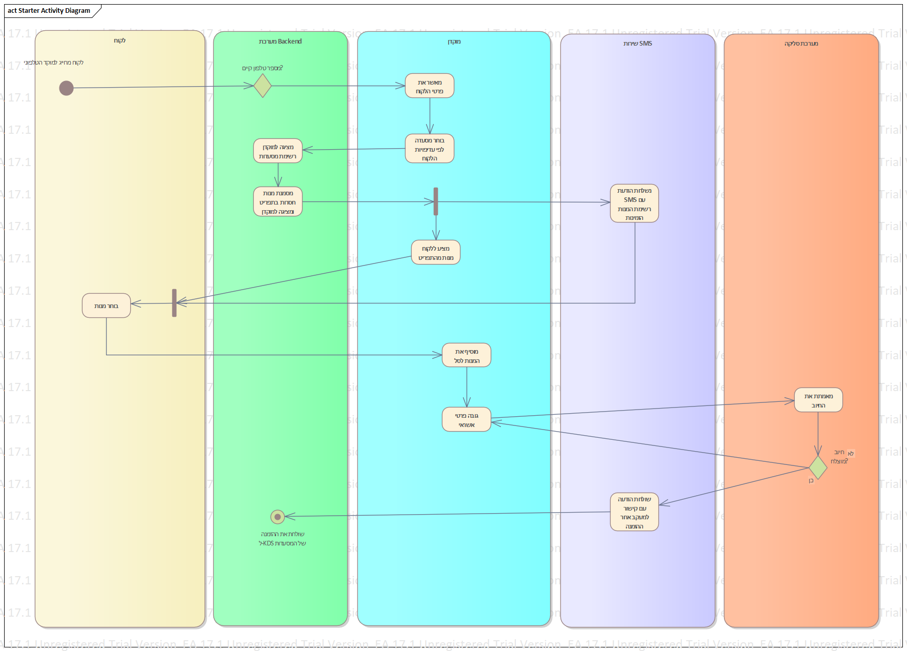

SUC-2 | הזמנת מנות דרך האפליקציה
שחקנים ויעדים | לקוח (ראשי) — לאתר מסעדה ולהשלים הזמנה בצורה עצמאית  GPSService (תומך) — לספק את מיקום הלקוח לאיתור מסעדות קרובות  PaymentGateway (תומך) — לאמת ולחייב את כרטיס האשראי  SystemBackend (תומך) — לשדר את ההזמנה ל-KDS לאחר חיוב מוצלח
ב"ע ואינטרסים | בעל עסק — לקבל הזמנות מדויקות ממגוון לקוחות  מנהל אופרציה — שהזמנות יתועדו ויפעלו תקין
pre-conditions | לקוח מחובר לאפליקציה; GPS מופעל בסמארטפון
post-conditions | הזמנה נוצרה, חויבה ושודרה ל-KDS של המסעדה
trigger | לקוח פותח את האפליקציה בכוונה להזמין
MSS | 1. הלקוח פותח את האפליקציה  2. המערכת מאתרת את מיקום הלקוח דרך GPS ומציגה בתי עסק זמינים ברדיוס סביר  3. הלקוח בוחר מסעדה (לאחר חיפוש/סינון אופציונלי)  4. המערכת מציגה את התפריט המעודכן עם חיווי חוסרים  5. הלקוח מוסיף מנות לסל הקניות (ניתן ממספר עסקים)  6. הלקוח עובר למסך תשלום ומזין פרטי אשראי  7. חברת הסליקה מאשרת את החיוב  8. המערכת שולחת את ההזמנה ל-KDS של המסעדה  9. הלקוח מקבל אישור הזמנה באפליקציה
הסתעפויות | א' — מנה עם רכיב הכרחי חסר: מוצגת באפור ולא ניתנת לבחירה (REQ-6)  ב' — מנה עם רכיב לא-הכרחי חסר: מוצגת אזהרה; ניתן לבחור (REQ-7)  ג' — כרטיס אשראי נדחה: הלקוח מתבקש להזין פרטים חדשים  ד' — לא נמצאו עסקים ברדיוס: מוצגת הודעה מתאימה
עקיבות לדרישות | תפעוליות: REQ-5, REQ-6, REQ-7, REQ-9, REQ-11, REQ-13  פונקציונליות אחרות: REQ-3, REQ-10, REQ-12

SUC-4 | ניהול הזמנה במטבח
שחקנים ויעדים | צוות מטבח (ראשי) — לנהל את תהליך ההכנה ולהודיע על מוכנות  SystemBackend (תומך) — לחשב זמן הכנה, לשייך שליח ולהתריע על עיכובים  שליח (תומך) — לקבל התראה על הזמנה מוכנה לאיסוף
ב"ע ואינטרסים | לקוח — לקבל את ההזמנה בזמן  בעל עסק — לנהל את המטבח ביעילות  מנהל אופרציה — לעקוב אחר זמני הכנה ולזהות עיכובים
pre-conditions | הזמנה שודרה ל-KDS לאחר חיוב מוצלח (SUC-1 או SUC-2)
post-conditions | הזמנה מסומנת כ"מוכנה"; חשבונית עם QR מודפסת; שליח קיבל התראה
trigger | הופעת הזמנה חדשה במסך ה-KDS
MSS | 1. הזמנה חדשה מופיעה ב-KDS  2. צוות המטבח מסמן את ההזמנה כ"בהכנה"  3. המערכת מציגה טיימר עם זמן הכנה משוער (על בסיס ממוצעי עבר)  4. המערכת משייכת שליח ומחשבת מסלול ראשוני  5. צוות המטבח מסיים את ההכנה ומסמן "מוכן לאריזה"  6. המערכת מדפיסה חשבונית עם קוד QR ייחודי  7. צוות המטבח מצמיד את החשבונית לאריזה  8. המערכת שולחת התראה לשליח המשויך
הסתעפויות | א' — עיכוב בהכנה: צוות המטבח מעדכן; נשלחת התראה ללקוח ולמנהל האופרציה (REQ-25)  ב' — עדכון ידני של זמן הכנה: הטיימר מתעדכן; מסלול השליח מחושב מחדש
עקיבות לדרישות | תפעוליות: REQ-21, REQ-24, REQ-25  פונקציונליות אחרות: REQ-16, REQ-22, REQ-26

SUC-6 | ניהול משלוח
שחקנים ויעדים | שליח (ראשי) — לאסוף ולמסור הזמנות בצורה מדויקת ובזמן  SystemBackend (תומך) — לחשב מסלול דינמי ולעדכן מיקום ברציפות  לקוח (תומך) — לעקוב אחר המשלוח ולקבלו  GPSService (תומך) — לספק נתוני מיקום שליח בזמן אמת  SMSService (תומך) — לשלוח ללקוח קישור מעקב חי
ב"ע ואינטרסים | בעל עסק — שהמשלוח יאסף ויסופק ביעילות  מנהל מערך שליחים — ניצול יעיל של השליחים וכיסוי גיאוגרפי נאות
pre-conditions | הזמנה מסומנת כ"מוכנה"; שליח משויך; חשבונית עם QR מודפסת
post-conditions | הזמנה נמסרה ללקוח; סטטוס עודכן; ההזמנה נמחקה ממסך ה-KDS
trigger | קבלת התראה על הזמנה מוכנה לאיסוף (בסיום SUC-4)
MSS | 1. השליח מגיע לבית העסק  2. השליח סורק את קוד ה-QR על גבי החשבונית באפליקציה  3. המערכת מאמתת את שיוך ההזמנה לשליח  4. ההזמנה נמחקת ממסך ה-KDS  5. הלקוח מקבל SMS עם קישור למעקב חי אחר השליח  6. השליח נוסע ליעד; המערכת מעדכנת את מיקומו ברציפות  7. השליח מוסר את ההזמנה לידי הלקוח  8. השליח מסמן "נמסר" באפליקציה
הסתעפויות | א' — סריקת QR שגויה: התראה ויזואלית מיידית; השליח מתבקש לסרוק מחדש (REQ-28)  ב' — לקוח אינו נמצא בכתובת: השליח מניח את המשלוח על מפתן הדלת, מצלם הוכחת מסירה ומעדכן סטטוס (REQ-32)
עקיבות לדרישות | תפעוליות: REQ-24, REQ-28, REQ-31, REQ-32  פונקציונליות אחרות: REQ-10, REQ-23, REQ-27

SUC-7 | ניהול משמרות שליחים
שחקנים ויעדים | שליח (ראשי) — להירשם למשמרות המתאימות ללוח הזמנים האישי  מנהל מערך שליחים (ראשי) — לאשר משמרות ולהבטיח כיסוי גיאוגרפי נאות  SystemBackend (תומך) — להציג מפת חום של עומסי הזמנות ומיקומי שליחים
ב"ע ואינטרסים | מנהל אופרציה — כיסוי גיאוגרפי נאות בכל שעות הפעילות
pre-conditions | השליח רשום במערכת; ממשק ניהול מופעל למנהל מערך השליחים
post-conditions | משמרות מאושרות ומתוכננות לשבוע הקרוב
trigger | פתיחת חלון רישום משמרות שבועי
MSS | 1. השליח נכנס לאפליקציה ובוחר משמרות רצויות  2. המערכת רושמת את הבקשה  3. מנהל מערך השליחים בוחן את מפת החום ועומסי ההזמנות  4. המנהל מאשר את המשמרות השבועיות  5. השליחים מקבלים אישור על המשמרות המאושרות
הסתעפויות | א' — כיסוי גיאוגרפי לא מספק: המנהל מבקש מהשליחים לשנות בחירות או מוסיף שליחים נוספים
עקיבות לדרישות | תפעוליות: —  פונקציונליות אחרות: REQ-29, REQ-30

צילומי מסך לממשקי המשתמש
יש לשים כאן צילומי מסך של ממשקי המשתמש השייכים לתרחישי השימוש הכתובים לעיל. כל מסך משתמש חייב להיות מקושר לאחד או יותר תרחישי שימוש.
להלן דוגמה צילום מסך והשדות הרלוונטיים עליו. יש להסיר את הדוגמה ולהחליף אותה עם תוכן רלוונטית לפרויקט. לכל מסך יש לשים כיתוב עם מספר המסך ושם המסך, פירוט של שמות השחקן או השחקנים שיפעילו את המסך ופירוט מספר או מספרי ה-SUC שבתוכם המסך לוקח חלק.
איור 1: שם המסך
מסך לדוגמה

השחקנים שיפעילו את המסך: לקוח
המסך משתתף ב-SUC: SUC-1
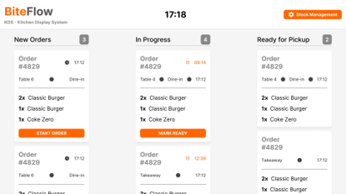
איור 1: KDS Screen

השחקנים שיפעילו את המסך: צוות המטבח
המסך משתתף ב-SUC: SUC-4

